## Урок 11–13. Оператор присваивания. Решение вычислительных задач

Выполнил Широнин Максим Вадимович

**Задание 1**

Компания из *n* грибников собрала *k* грибов и после возвращения домой решила поделить поровну найденные грибы. При условии, что один гриб нельзя разделять на части, грибники договорились сложить оставшиеся грибы обратно в корзину. Ответьте на вопрос, по сколько грибов получит каждый грибник? Сначала вводится число *n*, затем – число *k*.

|  |  |
| --- | --- |
| **Ввод** | **Вывод** |
| 5  13 | 2 |
| 13  5 | 0 |

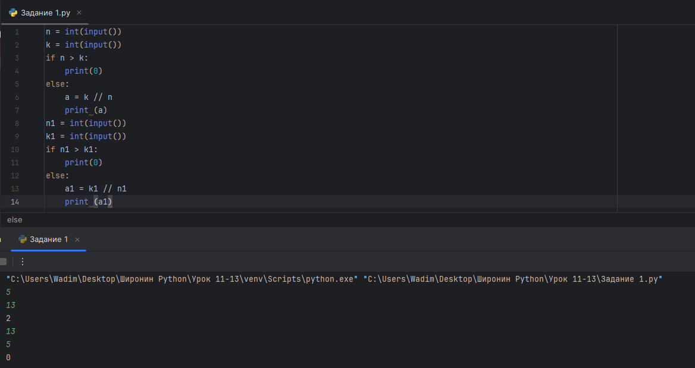

**Задание 2**

Иногда, в компаниях грибников происходит несправедливость – грибы могут делиться и не поровну. Порой такое происходит и в компаниях из двух товарищей. Известно, что два грибника поделили грибы между собой таким образом, что каждому досталось не более 9 грибов, количество грибов для каждого было записано в виде одного двузначного числа: нулевой разряд – количество грибов первого, первый разряд – второго. Ответьте на вопрос, сколько грибов было собрано грибниками?

|  |  |
| --- | --- |
| **Ввод** | **Вывод** |
| 12 | 3 |
| 93 | 12 |

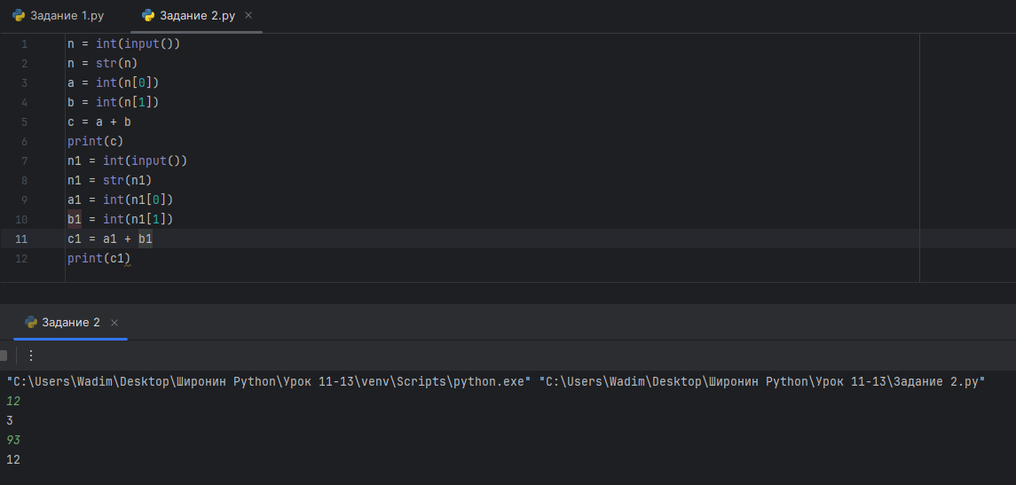

**Задание 3**

Компания из *n* грибников собрала *k* грибов и после возвращения домой решила поделить поровну найденные грибы. При условии, что один гриб нельзя разделять на части, грибники договорились сложить оставшиеся грибы обратно в корзину. Ответьте на вопрос, сколько грибов останется в корзине? Сначала вводится число *n*, затем – число *k*.

|  |  |
| --- | --- |
| **Ввод** | **Вывод** |
| 5  13 | 3 |
| 13  5 | 5 |

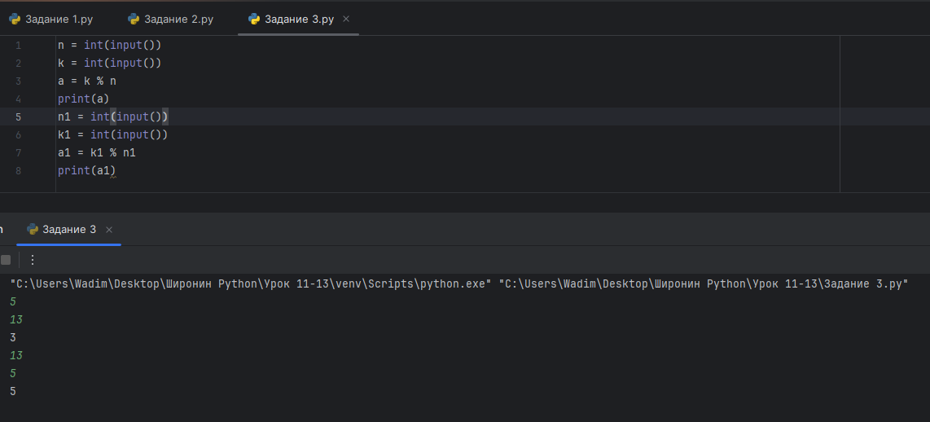

**Задание 4**

Ученик совершенно обычной школы по имени Петя в летнем лагере очень полюбил компот, который дают в столовой. Петя буквально мог выпить столько стаканов этого компота, сколько оставалось после завтрака, обеда или ужина. В один день работники столовой решили вести записи того, сколько стаканов компота Петя выпил за день. Они делали записи и получили трёхзначное число, где каждый разряд подразумевал количество выпитых стаканов в один из трёх приёмов пищи. Скажите, сколько стаканов компота выпил Петя за этот день?

|  |  |
| --- | --- |
| **Ввод** | **Вывод** |
| 123 | 6 |
| 274 | 13 |

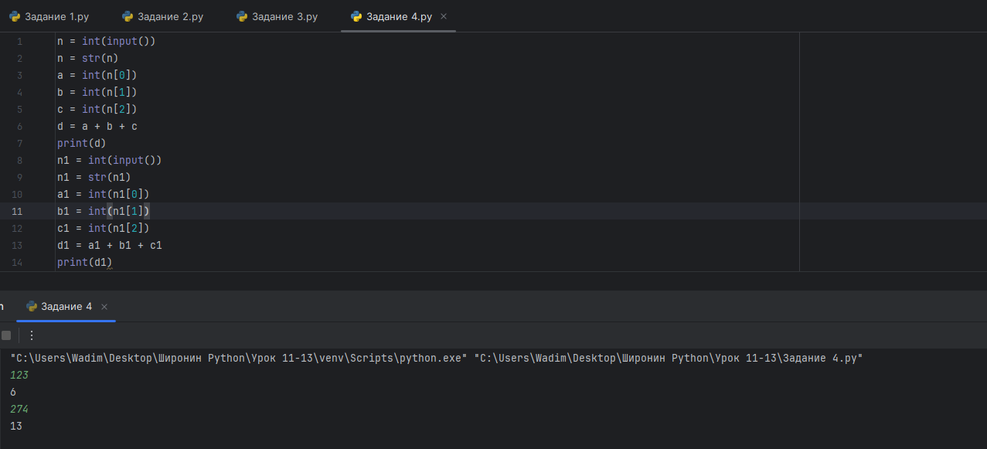

**Задание 5**

Конечно, Петя в лагере не только пил компот – ему приходилось в том числе и посещать учебные занятия. И вот на одном таком занятии Пете необходимо было построить график параболы, но высчитывать значение квадратичной функции в точке ему было лень – он написал программу.

Попробуйте восстановить программу, написанную Петей, если известно, что она высчитывала значение функции в произвольной точке:

$f(x)=5x^{2}–3x+7$*.*

|  |  |
| --- | --- |
| **Ввод** | **Вывод** |
| 0 | 7 |
| 2 | 21 |

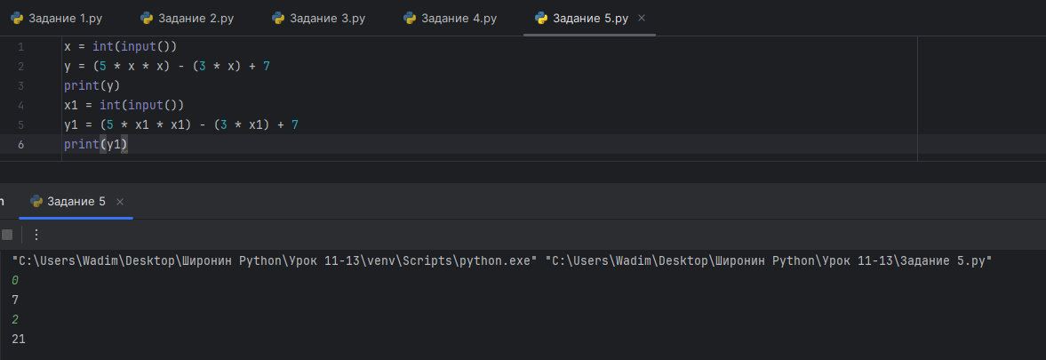

**Задание 6**

Давайте поможем Пете не делать много лишней работы, и напишем программу, которая для произвольной квадратичной функции $f(x)=ax^{2}+bx+c$, при известных коэффициентах *a*, *b* и *c*, находила бы её значение в точке *x*. Программа должна принимать четыре целых числа a, b, c и x в четырёх последовательных строках, после чего выводить значение функции в соответствующей точке.

|  |  |
| --- | --- |
| **Ввод** | **Вывод** |
| 1  0  0  2 | 4 |
| 0  1  -2  3 | 1 |

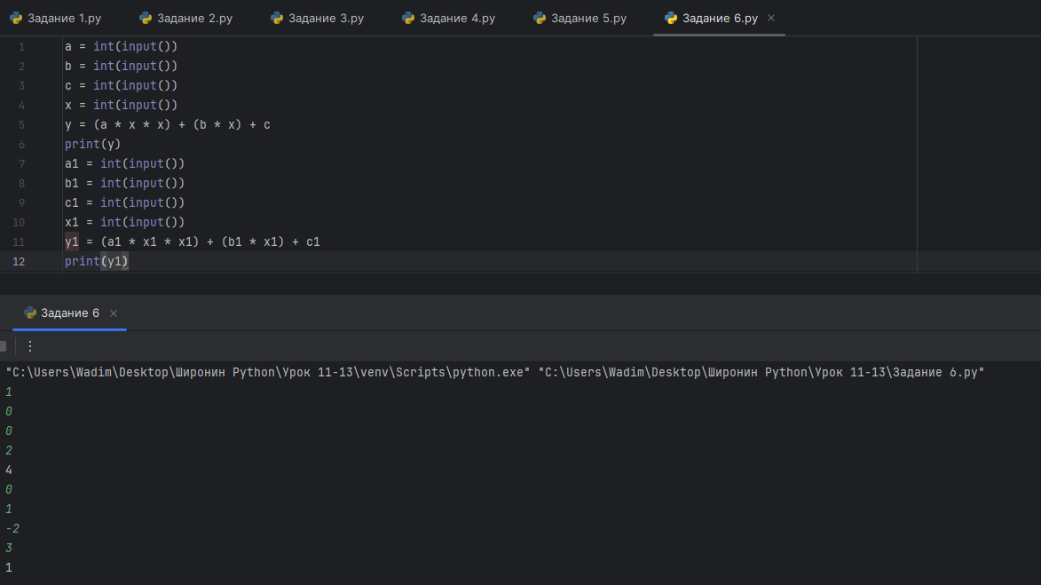

**Задание 7**

Занятия по математике в летнем лагере Пете нравились не очень сильно. Однажды он был сильно расстроен из-за того, что не смог быстро сообразить число, являющееся серединой отрезка. Помогите Пете в решении данной задачи. Известно, что границы отрезка задаются в порядке возрастания значений его концов, а так же, что концы могут быть вещественными числами.

|  |  |
| --- | --- |
| **Ввод** | **Вывод** |
| 2  4 | 3.0 |
| 3  6 | 4.5 |

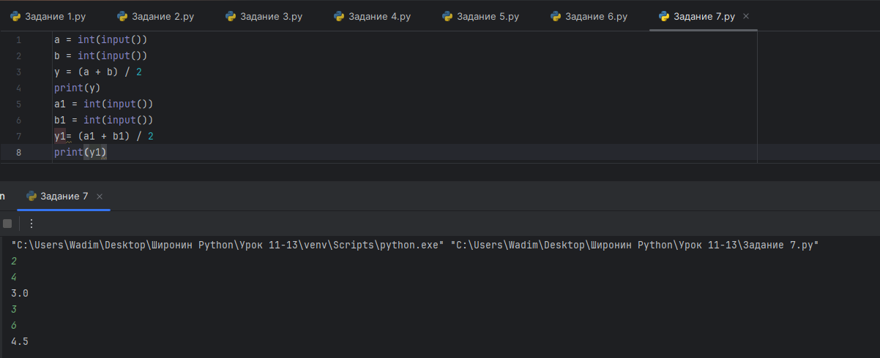

**Задание 8**

Известно, что существует формула Герона для вычисления площади треугольника по величинам его сторон. Петя решил написать программу для реализации вычисления площади треугольника с помощью формулы Герона.

Напомним, что формула Герона выглядит следующим образом:

$S=\sqrt{p(p-a)(p-b)(p-c)}$, где $p=\frac{a+b+c}{2}$ 
.

Программа принимает три числа в трёх строках – величины сторон треугольника.

|  |  |
| --- | --- |
| **Ввод** | **Вывод** |
| 3  4  5 | 6.0 |
| 2  2  2 | 1.73205 |

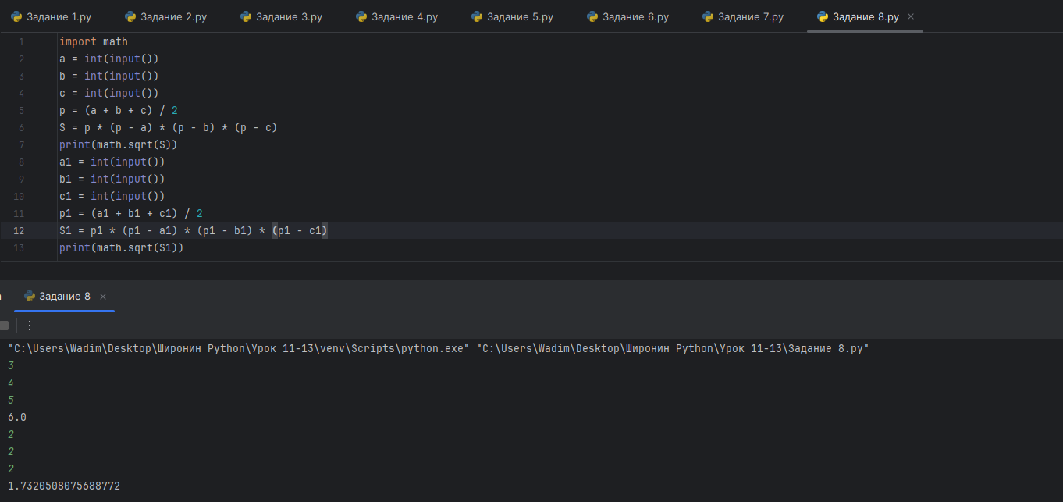

**Задание 9 (*)**

Компания из *n* грибников собрала *k* грибов и после возвращения домой решила поделить найденные грибы. Правило деления было следующее: грибники встали в круг и стали брать по одному грибу. Ответьте на вопрос, сколько грибников получили меньше грибов, чем остальные в результате такого деления? Сначала вводится число *n*, затем – число *k*.

|  |  |
| --- | --- |
| **Ввод** | **Вывод** |
| 5  13 | 2 |
| 5  10 | 0 |

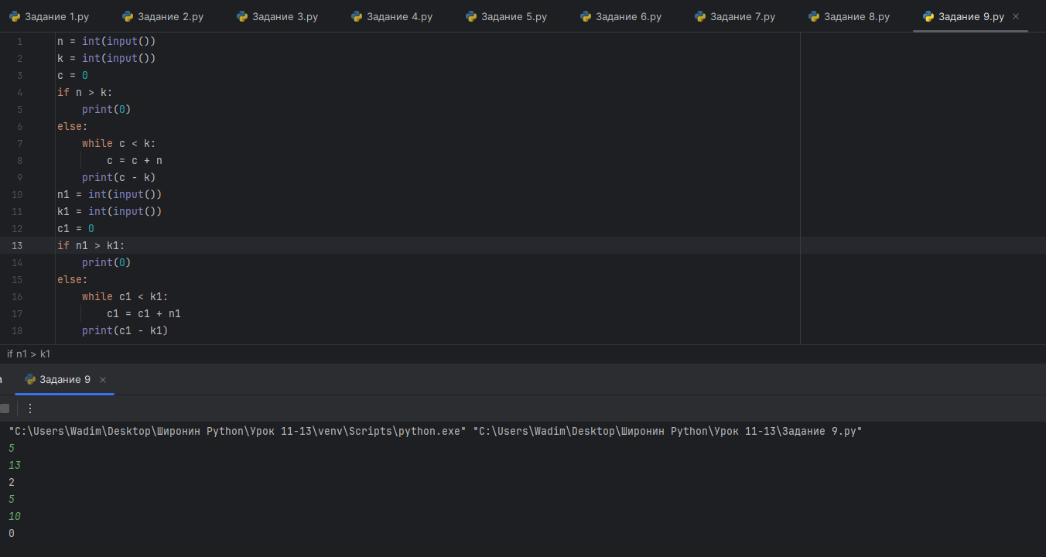

**Задание 10 (*)**

Ученик совершенно обычной школы по имени Петя поехал в новый для себя лагерь, где аж четыре приёма пищи в день. И там Пете снова полюбился компот, и он снова мог пить его, сколько захочет. В один день были проведены подсчёты, сколько Петя выпьет стаканов компота за каждый приём пищи. Подсчёт количества выпитых стаканов был представлен в виде четырёхзначного числа, где каждый разряд значил количество выпитых стаканов во время какого-то приёма пищи. Скажите, сколько стаканов компота выпил Петя за этот день?

|  |  |
| --- | --- |
| **Ввод** | **Вывод** |
| 1234 | 10 |
| 1082 | 11 |

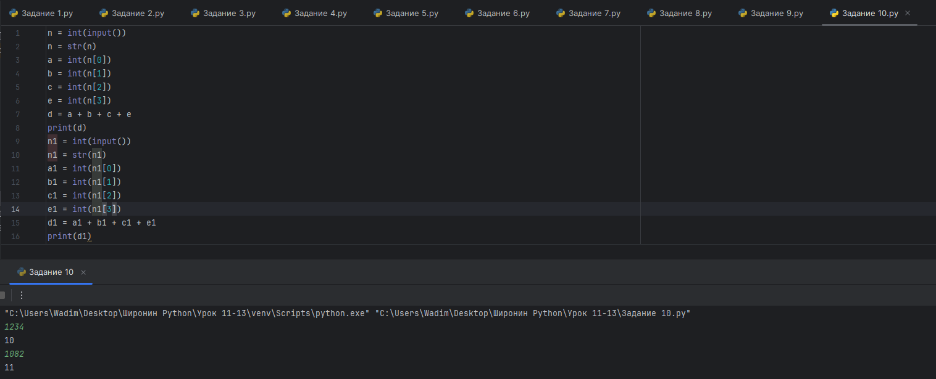

**Задание 11 (*)**

Один из друзей Пети ему сказал, что можно найти максимум из двух чисел с помощь арифметического выражения, и с тех пор Петя ломает себе голову в раздумьях, как это сделать. Напишите программу с использованием только арифметических операций и функцией модуля (абсолютно значения), которая возвращает из двух целых введённых чисел максимальное.

|  |  |
| --- | --- |
| **Ввод** | **Вывод** |
| 5  7 | 7 |
| 99  66 | 99 |

